Lesesirkel Vågå bibliotek 2021

Vår
Når | Bok | Biblioteksentralen si omtale | Forslag
Januar-februar  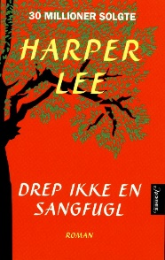 | Drep ikke en sangfugl, Harper Lee (1960) | Dette er en klassiker i amerikansk litteratur. I en liten by i Alabama på 1930-tallet møter vi den respekterte advokaten Atticus Finch og hans familie. Finch setter sin egen karriere på spill ved å forsvare Tom Robinson, en farget mann som er beskyldt for voldtekt. | TS
Februar-mars  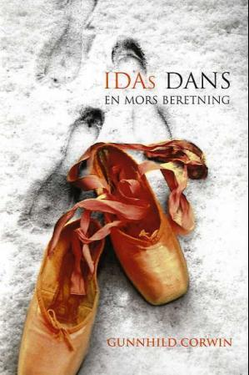 | Idas dans, Gunnhild Svenning Corwin (2005) | Faktabok i fortellende form. Ida Corwin er 18 år og aktiv danser. Ved en tilfeldighet oppdages det at hun lider av en aggressiv form for leukemi (blodkreft). "Idas dans" er en mors historie om sykdom, behandling, framgang, håp, tilbakeslag og død. Boken forteller om Idas siste fjorten måneder med cellegiftkurer, strålebehandlinger, forelskelse og vennskap. Ida Corwin var bosatt i Bærum. Hun døde i desember 2003. | WØ
Mars-april | Gul bok, Zeshan Shakar (2020) | Mani er en ung mann som bor sammen med faren sin i en leilighet på Haugenstua. Han er nyutdannet økonom, og nå har han fått jobb i Oppvekstdepartementet. I Y-blokka i Regjeringskvartalet må han tilpasse seg en helt ny verdiskala. Mani skulle helst sett å komme seg inn i det private næringslivet, der pengene ligger. Ikke nok med at kjæresten og miljøet rundt ham ser ned på “offentlig sektor" - han tjener ikke godt heller. Allikevel blir han en stolt bidragsyter til det felles prosjektet Staten. Zeshan Shakar debuterte med “Tante Ulrikkes vei" i 2017. For denne boka mottok han Tarjei Vesaas' debutantpris og Bokbloggerprisen. | EM
April-mai  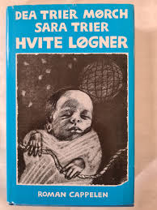 | Hvite løgner, Thea Trier Mørch og Sara Trier (1996) | Bella, 18 år, har reist til Israel på kibbutz. Brevvekslingen mellom mor og datter begynner med dagligdagse betraktninger, men tar snart en alvorligere vending, mot et oppgjør og en til dels smertelig avklaring. Foreldrene ble skilt da de tre barna var små, og det skal vise seg at mor og barn har dramatisk forskjellige syn på alt det vonde som skjedde den gangen, og i de årene moren var alene med barna. "Hvite løgner" går modig inn i et følelsesladet felt, ordvekslingen blir nærgående, ofte skarp, men alltid med et forsonende skjær av gjensidig respekt og kjærlighet. | ES
Mai-juni  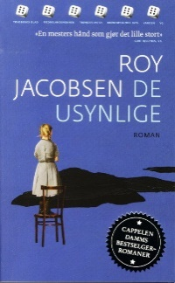 | De usynlige, Roy Jakobsen (2014) | Dette er en familiehistorie med handling lagt til en øy på Helgelandskysten i mellomkrigstiden. Romanen følger Hans Barrøy og hans familie. Hovedpersonen er datteren, Ingrid som er tre år i begynnelsen av romanen. Historien er basert på Roy Jacobsens morsslekt. (Bind 1 av 3) | EM

Haust
August-september | Kohts bok, Joachim Førsund (2020) | Den folkekjære komikeren Christine Koht har i lang tid kjempet mot en uhelbredelig kreftform. Hun har valgt å være åpen om sykdomsforløpet i sosiale medier og gjennom spalten hun skriver i A-magasinet. I «Kohts bok» tar hun skrittet fullt ut. Stilt overfor døden ser hun ikke lenger vitsen med å holde ting tilbake. Og imens hun fortsatt lever vil hun berette om alt det hun har villet skjule for andre – det flaue, det skamfulle og det hun har vært redd for. Samtalene er ført i pennen av forfatter og journalist Joachim Førsund. | MM
September-oktober | Jorden rundt på 80 dager, Jules Verne (1873) | Å reise jorda rundt på 80 dager var utenkelig på 1800-tallet. Men den rike gentlemannen Phileas Fogg inngår et veddemål om at han skal klare det. Sammen med tjeneren Passepartout drar han jorda rundt med båt og tog, en dramatisk reise hvor de også blir jaget av detektiv Fix som mistenker dem for et stort banktyveri.
Oktober-November  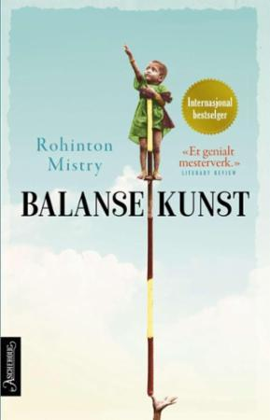 | Balansekunst (1995) | Gjennom sine fire hovedpersoner og en mengde fargerike bipersoner fører Rohinton Mistry leseren rundt i Indias nære fortid, fra selvstendigheten i 1947 til unntakstilstanden i 1975. "Balansekunst" er en brutal historie, men den er også sterk, fargerik og vakker og bringer India i fokus på et enbestående vis. Her skildres kastevesenet og kampen for tilværelsen på en så livfull måte at det er nærliggende å trekke linjen tilbake til forfattere som Dickens og Balzac. "Balansekunst" er blant de sjeldne bøkene som setter varig preg på leseren. | AKK
November-desember | Balansekunst

